Colegio República Argentina
O’Carrol # 850- Fono 72- 2230332
Rancagua

GUÍA DE TECNOLOGÍA 4° BÁSICO SEMANA 7 DEL 11 AL 15 DE MAYO

Nombre:
Curso: Fecha:
OA: Crear diseños de objetos o sistemas tecnológicos simples para resolver problemas: desde diversos ámbitos tecnológicos y tópicos de otras asignaturas, representando sus ideas a través de dibujos a mano alzada; dibujo técnico o usando TIC; explorando y transformando productos existentes.
OA:
Describir, por medio de modelos, que la Tierra tiene una estructura de capas (corteza, manto y núcleo) con características distintivas en cuanto a su composición, rigidez y temperatura. (Ciencias Naturales)

Instrucciones:
Querida estudiante observa atentamente el siguiente video sobre qué es un boceto:

https://www.youtube.com/watch?v=uEZ_wzGtFWw
Si no puedes imprimir , copia en tu cuaderno.

¿Qué es un boceto?

Un boceto es un esquema o proyecto que contiene solamente los rasgos principales de una obra técnica. Ejemplo de bocetos:

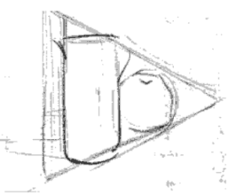
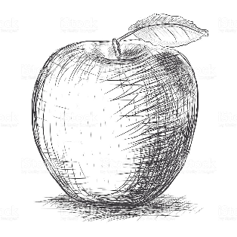
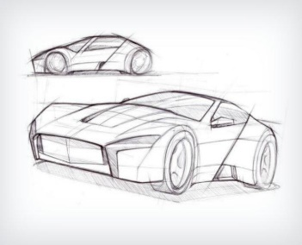

Ahora, ¿Has dibujado un boceto anteriormente? Claro que sí, cada vez que realizas un dibujo, u otro proyecto al iniciar el trabajo, estás haciendo un boceto, ya que se realiza a mano alzada, sin mayores definiciones. Éste con el paso del tiempo agregando color o cambiando las formas, se trasforma en un trabajo terminado o acabo.

Ahora que sabemos que es un boceto, te invitamos a dibujar el proyecto de tu objeto tecnológico de las capas de la Tierra (corteza, manto y núcleo) etiquetando cada capa e incluyendo la temperatura y grosor de cada una.

En ésta clases sólo debes realizar el boceto de tu proyecto tecnológico.

¿Recuerdas que es un objeto tecnológico?

Un objeto tecnológico es un instrumento diseñado por el ser humano para satisfacer una necesidad, en este caso necesitas crear un modelo que represente las capas de la tierra y el primer paso será el boceto de tu proyecto y cómo se verá desde arriba.

Instrucciones:
1. Debes tener a mano una hoja tamaño carta, lápiz grafito y goma de borrar.
2. Dibuja el boceto de proyecto visto desde arriba.
3. Guárdalo en una carpeta, ya que esto es el inicio de un hermoso proyecto.

